BỬU CẦM, (1920 - 2020) nhà giáo, nhà nghiên cứu Hán Nôm, nhà nghiên cứu về lịch sử, văn hóa, văn học Việt Nam và Trung Quốc; hoạt động từ 1956 đến năm 1981 tại Đại học Văn khoa Sài Gòn và Khoa Ngữ văn Trường Đại học Tổng hợp Thành phố Hồ Chí Minh.
Ông tên thật là Nguyễn Phúc Bửu Cầm, sinh ngày 14.8.1920 tại thôn Vỹ Dạ, thành phố Huế; con đầu lòng của thi sĩ Ưng Oanh và nữ sĩ Trịnh Thị Tố, và là cháu nội bốn đời của Tuy Lý vương Miên Trinh. Năm 1950 BC được mời giảng dạy môn Việt văn ở Trường Quốc học, Huế. Năm 1956, BC vào Sài Gòn, phụ trách Phòng Sưu tầm và Khảo cứu của Viện Khảo cổ. Năm 1958, BC dạy môn Hán Nôm, lịch sử Việt Nam, ngữ học Việt Nam, triết học Đông phương tại Trường Đại học Văn khoa Sài Gòn. Năm 1969, được phong Giáo sư diễn giảng. Năm 1972, thăng Giáo sư thực thụ Viện Đại học Sài Gòn. Đã hướng dẫn nhiều nghiên cứu sinh thực hiện luận án cao học và tiến sĩ, tham gia nhiều hội thảo quốc tế tại nước ngoài
Ông đã soạn và dịch trên dưới hai mươi tác phẩm gồm: (1) Du lịch thái hư (1948); (2)Việt ngữ chính tả tự vựng (1949); (3) Tống Nho: Triết học khảo luận (1954); (4) Tìm hiểu Kinh Dịch (1957); (5) Quốc hiệu nước ta từ An Nam đến Đại Nam (1969); (6) Hoài cổ ngâm chú thích (1950); (7) Khâm định Việt sử thông giám cương mục (1960); (8) Hồng Đức bản đồ (1962); (9) Hoàng Việt giáp tý niên biểu (1963); (10) Khâm định Việt sử thông giám cương mục tiền biên (1965); (11) Nhu viễn trong Khâm định Đại Nam hội sự điển lệ, quyển 132 - 133 (1965); và (quyển 134 – 135 - 136, 1966); (12) Bang giao trong Khâm định Đại Nam hội điển sự lệ (1968); v.v. Ông có rất nhiều bài viết đăng tạp chí, chủ yếu trên Văn hoá nguyệt san (1957 - 1964), Văn hóa tập san (1968), Tập san Sử Địa (1966, 1969, 1970, 1971, 1973), Tập san Khảo cổ (1966), Đồng Nai văn tập ... Ông chủ biên tạp chí Tinh hoa văn tập và tờ Gió lên xuất bản tại Huế. BC là nhà nghiên cứu tiêu biểu về cổ văn sử của miền Nam Việt Nam giai đoạn 1954 -1975.
Về cổ sử Việt Nam
Từ đầu những năm 1960, ông nghiên cứu về lịch sử Việt Nam trước thế kỷ X: văn hóa Bách Việt, Khúc Thừa Dụ, Giao Châu thời Lục triều. Ông công bố một số tư liệu về chúa Nguyễn thời Trịnh - Nguyễn phân tranh, nghiên cứu học chế Việt Nam qua các thời đại. Công trình được sử dụng để tra cứu nhiều của ông là Quốc hiệu nước ta từ An Nam đến Đại Nam (1969). Đóng góp lớn nhất về sử học của ông là việc dịch, chú, hiệu đính một số bộ sử triều Nguyễn.
Về cổ văn Việt Nam
BC có công nghiên cứu, giới thiệu văn học cổ điển Việt Nam từ trước thế kỷ X đến cuối thế kỷ XIX như: Khương Công Phụ, Trần Tung, Nguyễn Thị Bích Châu, Hồ Nguyên Trừng, văn học Lý Trần, nguồn gốc chữ Nôm, nguồn gốc thơ lục bát. Ông đã giới thiệu tư liệu mới về Thanh Tâm Tài Nhân và Kim Vân Kiều truyện. Công trình Thư mục về Nguyễn Du soạn chung với Lê Ngọc Trụ (1965). Về văn học triều Nguyễn, ông có công giới thiệu tác phẩm của Tự Đức, Tuy Lý vương, Vương Duy Trinh.
Về văn hóa Trung Hoa
Từ thập niên 1950, ông đã có những công trình khảo cứu, dịch thuật công phu về triết học Trung Quốc như: Tống Nho: Triết học khảo luận (1954), sách được Trần Trọng Kim viết lời tựa với sự đánh giá rất cao. Sau đó ông biên soạn cuốn Tìm hiểu Kinh Dịch (1957), viết nhiều bài về Kinh Thi, Đường thi, về đồ sứ đời Tống, Thơ mới Trung Quốc. Giáo sư BC thuộc thế hệ tiền bối, đặt những viên gạch đầu tiên cho giáo dục đại học và nghiên cứu cổ văn sử ở miền Nam Việt Nam. Ông hướng dẫn, làm chủ tịch hội đồng chấm rất nhiều luận văn thạc sĩ, tiến sĩ ở Đại học Văn khoa trước 1975. Ông đã đào tạo ra nhiều học trò sau này là những chuyên gia nghiên cứu trong lĩnh vực nghiên cứu Hán Nôm, văn học cổ điển ở Đại học Văn khoa Sài Gòn trước 1975 và Đại học Tổng hợp Thành phố Hồ Chi sau 1975.

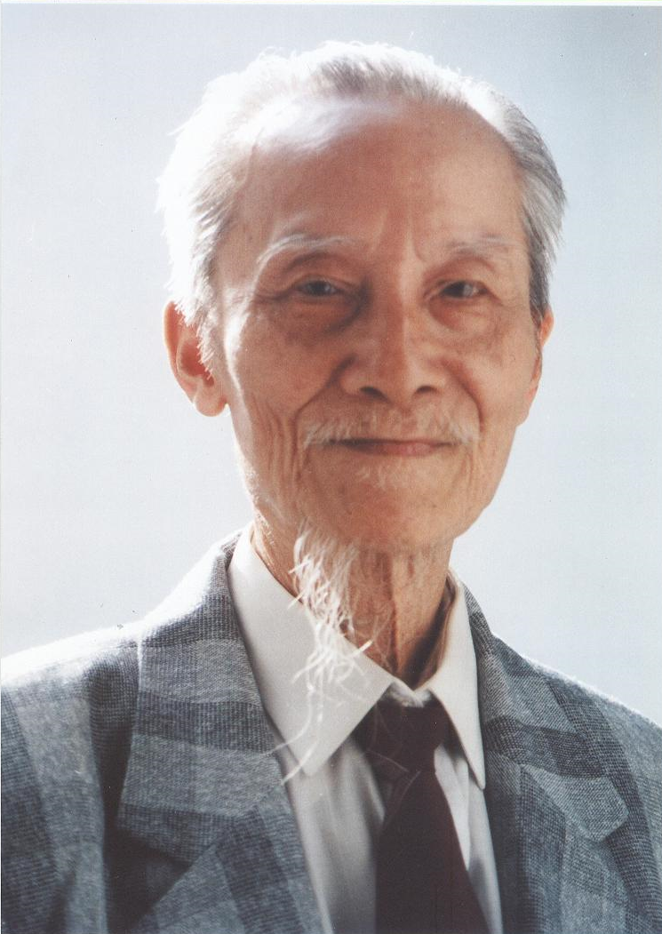
Giáo sư Bửu Cầm (1920 - 2010)
ĐOÀN LÊ GIANG
Tài liệu tham khảo
1. Nguyễn Q. Thắng, Văn học Việt Nam nơi miền đất mới, Nxb. Văn học, Thành phố Hồ Chí Minh, 2008.
2. Nguyễn Q. Thắng, Giáo sư Bửu Cầm- học giả Hán Nôm, Khoa văn học- Ngôn ngữ, Đại học Khoa học Xã hội và Nhân văn Thành phố Hồ Chí Minh, 2009.
3. TH. Giáo sư Bửu Cầm- nhà giáo, nhà nghiên cứu Hán Nôm, Bản tin Khoa học và Công nghệ, 2015. http://khcn.cinet.vn/articledetail.aspx?articleid=1277&sitepageid=534#sthash.GKP6aALB.dpbs

